Белорусский государственный технологический университет

Кафедра Программной инженерии

**“Математическое программирование”**

**Отчет по лабораторной работе №5**

**Алгоритмы на графах**

**Вариант 15**

Выполнила: Ковалев А.А.

ФИТ 2 курс, 4 группа

Минск 2021

**Лабораторная работа 5**

**АЛГОРИТМЫ НА ГРАФАХ**

**(алгоритмы поиска в ширину и глубину, топологическая сортировка)**

**ЦЕЛЬ РАБОТЫ:** Освоить сущность и программную реализацию: а) способов представления графов; б) алгоритмов поиска в ширину и глубину; в) алгоритма топологической сортировки графов.

**Ход выполнения работы**

**Задание 1.**  Ориентированный граф **G** взять в соответствии с вариантом. Осуществить алгоритмы поиска в ширину и глубину, а также алгоритма топологической сортировки аналогично примерам, рассмотренным на лекциях. Оформить отчет, включив в него **каждый** шаг выполнения алгоритмов.

**Решение:**

Условие:

|  |  |
| --- | --- |
| Вариант | Граф G |
| 15 |  |

Поиск в ширину:

**Шаг 1**

|  |  |  |  |  |  |  |  |  |
| --- | --- | --- | --- | --- | --- | --- | --- | --- |
| Очередь | 0 |  |  |  |  |  |  |  |
| BFS |  |  |  |  |  |  |  |  |



**Шаг 2**

|  |  |  |  |  |  |  |  |  |
| --- | --- | --- | --- | --- | --- | --- | --- | --- |
| Очередь | 3 |  |  |  |  |  |  |  |
| BFS | 0 |  |  |  |  |  |  |  |



**Шаг 3**

|  |  |  |  |  |  |  |  |  |
| --- | --- | --- | --- | --- | --- | --- | --- | --- |
| Очередь | 1 | 5 | 4 |  |  |  |  |  |
| BFS | 0 | 3 |  |  |  |  |  |  |



**Шаг 4**

|  |  |  |  |  |  |  |  |  |
| --- | --- | --- | --- | --- | --- | --- | --- | --- |
| Очередь | 5 | 4 |  |  |  |  |  |  |
| BFS | 0 | 3 | 1 |  |  |  |  |  |



**Шаг 5**

|  |  |  |  |  |  |  |  |  |
| --- | --- | --- | --- | --- | --- | --- | --- | --- |
| Очередь | 4 | 6 | 2 |  |  |  |  |  |
| BFS | 0 | 3 | 1 | 5 |  |  |  |  |



**Шаг 6**

|  |  |  |  |  |  |  |  |
| --- | --- | --- | --- | --- | --- | --- | --- |
| Очередь | 6 | 2 |  |  |  |  |  |
| BFS | 0 | 3 | 1 | 5 | 4 |  |  |



**Шаг 7**

|  |  |  |  |  |  |  |  |
| --- | --- | --- | --- | --- | --- | --- | --- |
| Очередь | 2 |  |  |  |  |  |  |
| BFS | 0 | 3 | 1 | 5 | 4 | 6 |  |



**Шаг 8**

|  |  |  |  |  |  |  |  |
| --- | --- | --- | --- | --- | --- | --- | --- |
| Очередь |  |  |  |  |  |  |  |
| BFS | 0 | 3 | 1 | 5 | 4 | 6 | 2 |



Поиск в глубину:

**Шаг 1**

Начальная вершина 0. Окрашиваем её в сервый цвет.



**Шаг 2**

Смежная вершина 3 с вершиной 0. Окрашиваем её в серы цвет.



**Шаг 3**

Смежная вершина 1 с вершиной 3. Окрашиваем её в серый цвет.



**Шаг 4**

Из вершины 1 нельзя перейти в другую вершину. Окрашиваем её в чёрный цвет.



**Шаг 5**

Смежная вершина 4 с вершиной 3. Окрашиваем её в серый цвет.



**Шаг 6**

Смежная вершина 4 с вершиной 6. Окрашиваем её в серый цвет.



**Шаг 7**

Из вершины 6 нельзя перейти в другую вершину. Окрашиваем её в чёрный цвет.



**Шаг 8**

Из вершины 4 нельзя перейти в другую вершину. Окрашиваем её в чёрный цвет.



**Шаг 9**

Смежная вершина 5 с вершиной 3. Окрашиваем её в серый цвет.



**Шаг 10**

Смежная вершниа 2 с вершиной 5. Окрашиваем её в серый цвет.



**Шаг 11**

Из вершины 2 нельзя перейти в другую вершину. Окрашиваем её в чёрный цвет.



**Шаг 12**

Из вершины 5 нельзя перейти в другую вершину. Окрашиваем её в чёрный цвет.



**Шаг 13**

Из вершины 3 нельзя перейти в другую вершину. Окрашиваем её в чёрный цвет.



**Шаг 14**

Из вершины 0 нельзя перейти в другую вершину. Окрашиваем её в чёрный цвет.



Топологическая сортировка:

**Шаг 1**



|  |  |  |  |  |  |  |
| --- | --- | --- | --- | --- | --- | --- |
| STACK |  |  |  |  |  |  |

**Шаг 2**



|  |  |  |  |  |  |  |
| --- | --- | --- | --- | --- | --- | --- |
| STACK |  |  |  |  |  |  |

**Шаг 3**



|  |  |  |  |  |  |  |
| --- | --- | --- | --- | --- | --- | --- |
| STACK |  |  |  |  |  |  |

**Шаг 4**



|  |  |  |  |  |  |  |
| --- | --- | --- | --- | --- | --- | --- |
| STACK | 1 |  |  |  |  |  |

**Шаг 5**



|  |  |  |  |  |  |  |
| --- | --- | --- | --- | --- | --- | --- |
| STACK | 1 |  |  |  |  |  |

**Шаг 6**



|  |  |  |  |  |  |  |
| --- | --- | --- | --- | --- | --- | --- |
| STACK | 1 |  |  |  |  |  |

**Шаг 7**



|  |  |  |  |  |  |  |
| --- | --- | --- | --- | --- | --- | --- |
| STACK | 6 | 1 |  |  |  |  |

**Шаг 8**



|  |  |  |  |  |  |  |
| --- | --- | --- | --- | --- | --- | --- |
| STACK | 4 | 6 | 1 |  |  |  |

**Шаг 9**



|  |  |  |  |  |  |  |
| --- | --- | --- | --- | --- | --- | --- |
| STACK | 4 | 6 | 1 |  |  |  |

**Шаг 10**



|  |  |  |  |  |  |  |
| --- | --- | --- | --- | --- | --- | --- |
| STACK | 4 | 6 | 1 |  |  |  |

**Шаг 11**



|  |  |  |  |  |  |  |
| --- | --- | --- | --- | --- | --- | --- |
| STACK | 2 | 4 | 6 | 1 |  |  |

**Шаг 12**



|  |  |  |  |  |  |  |
| --- | --- | --- | --- | --- | --- | --- |
| STACK | 5 | 2 | 4 | 6 | 1 |  |

**Шаг 13**



|  |  |  |  |  |  |  |
| --- | --- | --- | --- | --- | --- | --- |
| STACK | 3 | 5 | 2 | 4 | 6 | 1 |

**Шаг 14**



|  |  |  |  |  |  |  |  |
| --- | --- | --- | --- | --- | --- | --- | --- |
| STACK | 0 | 3 | 5 | 2 | 4 | 6 | 1 |



**Задание 2.** Осуществить программную реализацию алгоритмов на C++. Разработать структуры **AMatrix** для представления ориентированного графа матричным. Разработать функции преобразования из одного способа представления в другой. Разработать функцию **BFS** обхода вершин графа, используя метод поиска в ширину. Продемонстрировать работу функции. Копии экрана вставить в отчет.

**Решение:**

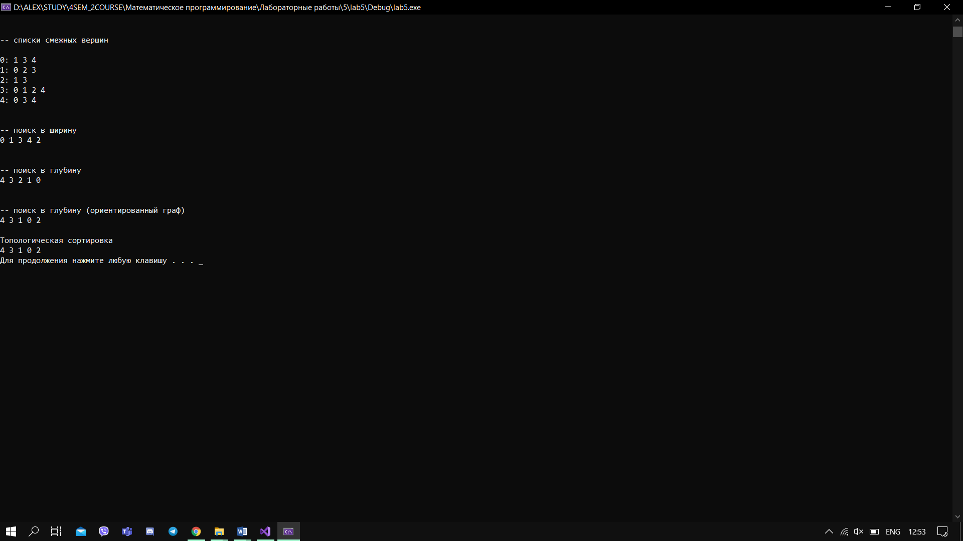

**Задание 3.**  Разработать функцию **DFS**  обхода вершин графа, используя метод поиска глубину. Продемонстрировать работу функции. Копии экрана вставить в отчет.

**Решение:**



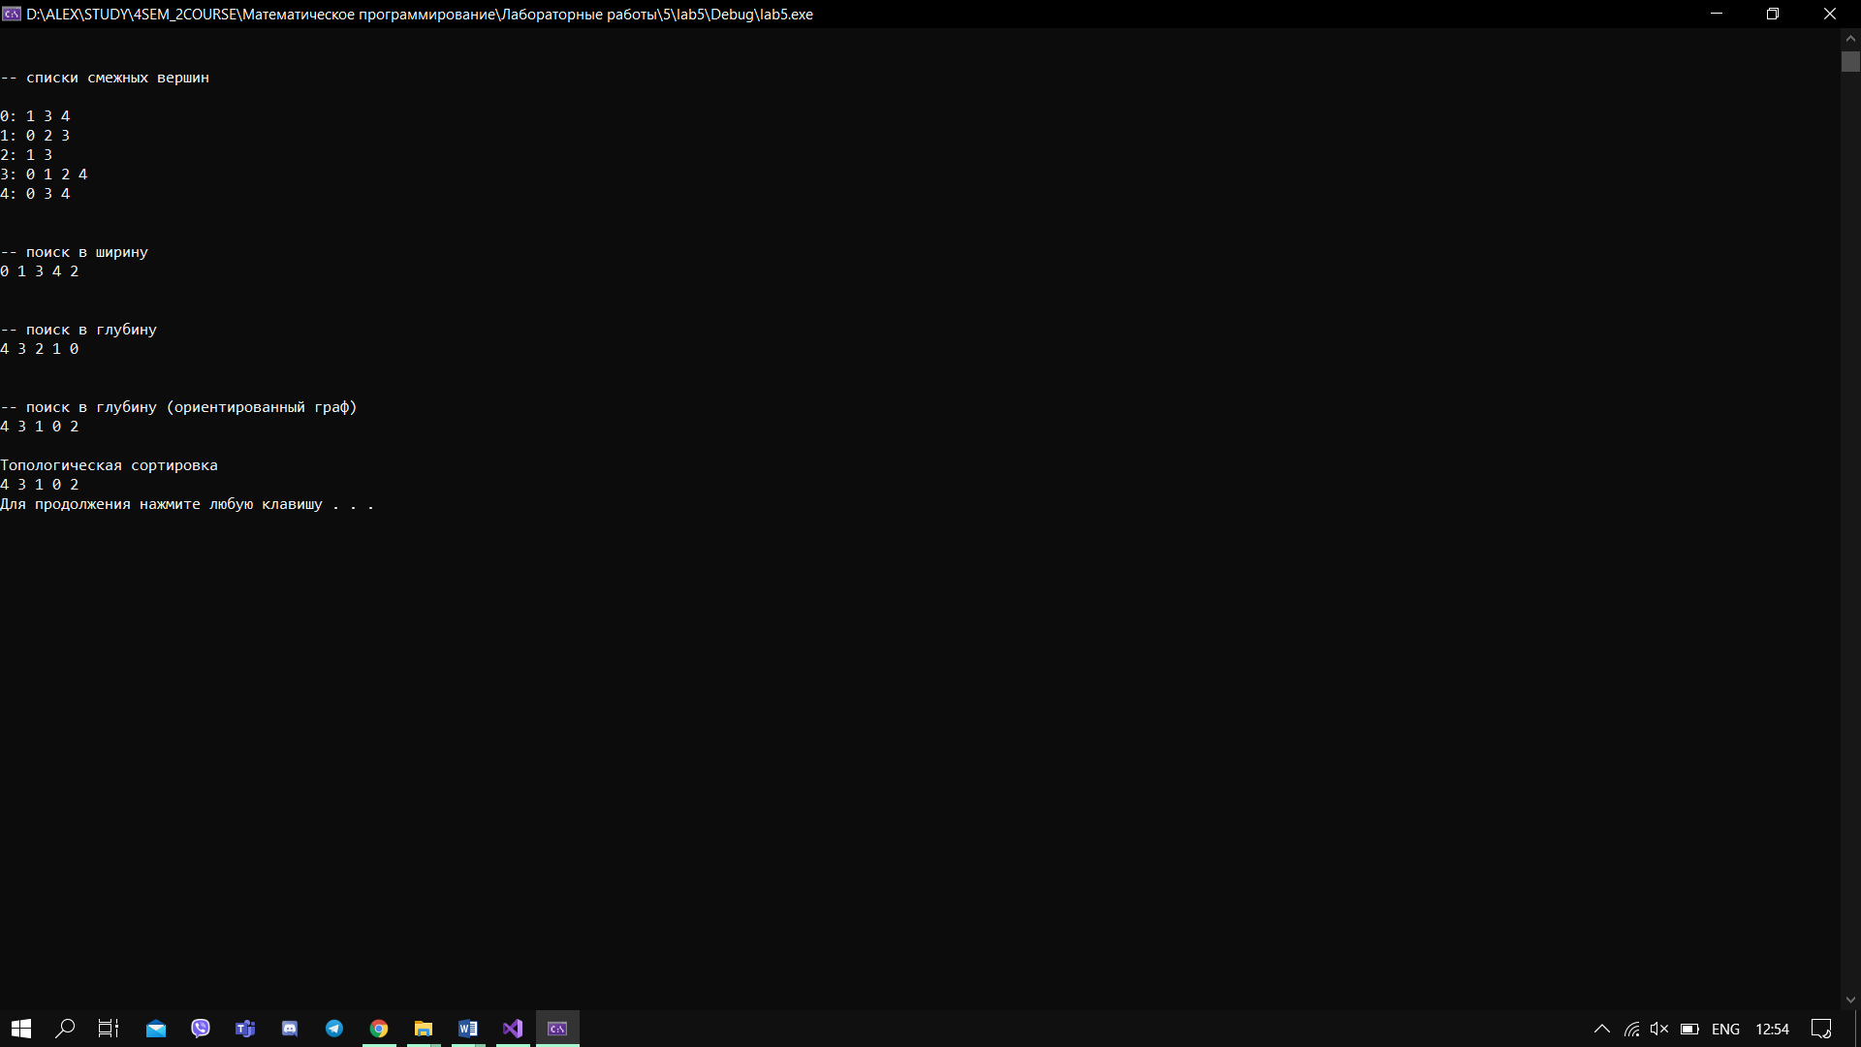

**Задание 4.**  Доработайте функцию **DFS**,для выполнения топологической сортировки графа. Продемонстрировать работу функции. Копии экрана вставить в отчет.

**Решение:**



